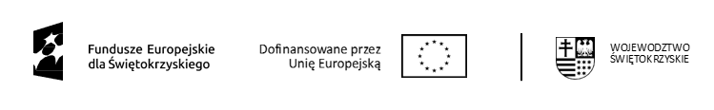
Znak: KSP.042.46.2025 Załącznik nr 1 do Zapytania ofertowego

FORMULARZ OFERTOWY

Ja/My niżej podpisani : .......................................................................
z siedzibą: ..................................................................
Telefon: ................................... E-mail: ...................................

składam/y ofertę na dowóz/przywóz dzieci ze świetlic środowiskowych w ramach zaplanowanych wycieczek oraz zajęć świetlicowych w okresie od 06.2025 r. do 12.2025 r. w ramach projektu: „Wsparcie działalności istniejących placówek wsparcia dziennego z terenu gminy Morawica oraz utworzenia nowej świetlicy środowiskowej w miejscowości Zaborze.” współfinansowanego ze środków Europejskiego Funduszu Społecznego Plus (EFS+) w ramach programu regionalnego Fundusze Europejskie dla Świętokrzyskiego 2021-2027 za cenę oferty ogółem:

Cena oferty ogółem (brutto): ......................................... złotych
(słownie:……………………………………………………………….………………………………………………….)
tj. cena netto: ……………………………. w tym VAT: ………………………. (VAT …. %)
zgodnie z planowaną do wykonania liczbą kilometrów:
Rodzaj pojazdu |  | a | b | c
 |  | Cena brutto za 1 km/ 1 kurs w PLN | Planowana do wykonania liczba kilometrów/ kursów | Cena ogółem w PLN za planowaną do wykonania liczbę kilometrów/kursów  a x b
Dowóz/odwóz w ramach planowanych wycieczek
1 | Pojazd o liczbie miejsc minimum 64 |  | 600 km
2 | Pojazd o liczbie miejsc minimum 30 |  | 3.200 km
Dowóz/odwóz na basen „Koral” w Morawicy
1 | Pojazd o liczbie miejsc minimum 30 |  | 64 kursy
Dowóz/odwóz do zakładów pracy
1 | Pojazd o liczbie miejsc minimum 30 |  | 360 km
Cena oferty ogółem:

........................................................ .....................................................
miejscowość i data Pieczęć i podpis Wykonawcy

